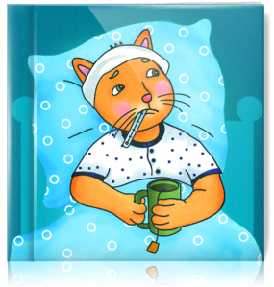
Stanisław Jachowicz
Chory Kotek

Pan kotek był chory i leżał w łóżeczku,
I przyszedł pan doktor: „Jak się masz, koteczku”!
— „Źle bardzo...” — i łapkę wyciągnął do niego.

Wziął za puls pan doktor poważnie chorego,
I dziwy mu prawi: — „Zanadto się jadło,
Co gorsza, nie myszki, lecz szynki i sadło;
Źle bardzo... gorączka! źle bardzo, koteczku!
Oj! długo ty, długo poleżysz w łóżeczku,
I nic jeść nie będziesz, kleiczek i basta:
Broń Boże kiełbaski, słoninki lub ciasta!”
— „A myszki nie można? — zapyta koteczek —
Lub z ptaszka małego choć z parę udeczek?"
— „Broń Boże! Pijawki i dyjeta ścisła!
Od tego pomyślność w leczeniu zawisła”.
I leżał koteczek; kiełbaski i kiszki
Nie tknięte, z daleka pachniały mu myszki.
Patrzcie, jak złe łakomstwo! Kotek przebrał miarę;
Musiał więc nieboraczek srogą ponieść karę.
Tak się i z wami dziateczki stać może;
Od łakomstwa strzeż was Boże!

Odpowiedz na pytania:

- Dlaczego pan kotek zachorował?
- Jakie lekarstwo przepisał pan doktor kotkowi?
- Czy kotek stosował się do zaleceń doktora?
- Jaki morał zawiera wiersz? Morał – to inaczej pouczenie, to to, czego możemy się nauczyć czytając ten wiersz.

